Ejercicio 2

Gráficas
Se pide graficar y(𝑛) = sen(π𝑓𝑛), con 𝑛 de 0 a 100, utilizando las siguientes frecuencias:
- 𝑓 = 0,01
- 𝑓 = 0,02
- 𝑓 = 0,05
- 𝑓 = 0,1
Se puede encontrar en el archivo Exercise2.m el programa en Octave encargado de realizar las gráficas, de las cuales se obtuvieron las siguientes imágenes:

Ventana Propia
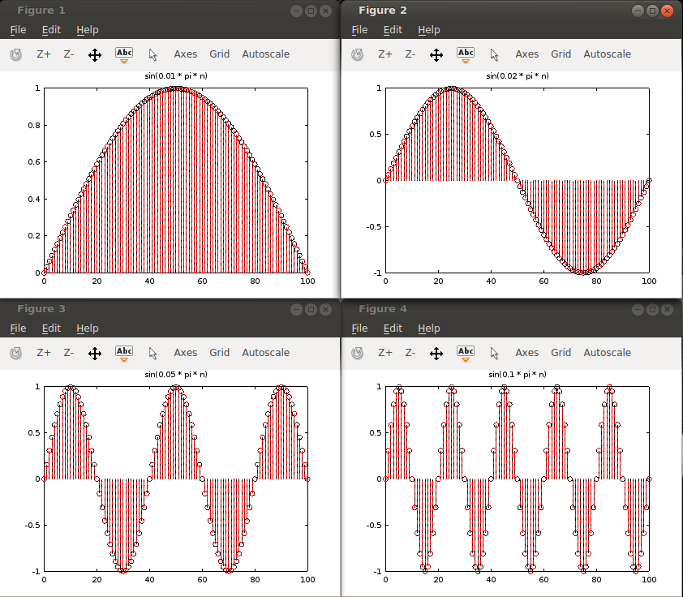
Imagen 3. Gráficas en ventanas separadas.

Misma ventana
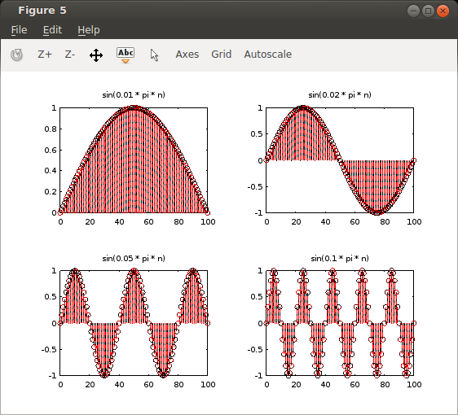
Imagen 4. Gráficas separadas en la misma ventana.

Traslapadas
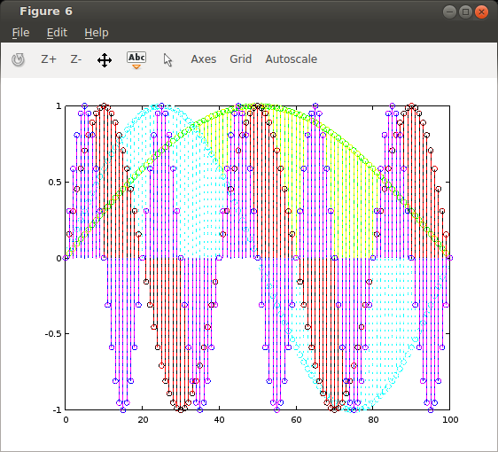
Imagen 5. Gráficas traslapadas.

Stem y Plot
La principal diferencia entre ambos comandos es que plot genera gráficas continuas de la función ingresada, mientras que stem genera gráficas discretas. Se puede observar en el gráfico 1 el resultado de plot y en el gráfico 2 el resultado de stem, para notar más la diferencia.

Cantidad de muestras
Para calcular la cantidad de muestras N en el periodo de cada función se utiliza la siguiente ecuación:
Como:
(1)
- 𝑓 = 0,01 => N = 200
- 𝑓 = 0,02 => N = 100
- 𝑓 = 0,05 => N = 40
- 𝑓 = 0,1 => N = 20

Ejercicio 4

Leer señales de audio
>> y = wavread (filename)
>> [y, fs, nbits] = wavread (filename)
>> […] = wavread (filename, n)
>> […] = wavread (filename, [n1 n2])
>> […] = wavread (…, datatype)
>> sz = wavread (filename, "size")
>> [n_samp, n_chan] = wavread (filename, "size")

"y" se convierte en el archivo indicado con "filename", "n" implica la cantidad de muestras, o "n1" y "n2" el inicio y final de las muestras. Si se envía el parámetro "size" se devuelve el tamaño del archivo y no las muestras. "fs" indica la frecuencia de muestreo del archivo de audio, y "nbits" indica la cantidad de bits por muestra"

Guardar una señal de audio
>> wavwrite (y, filename)
>> wavwrite (y, fs, filename)
>> wavwrite (y, fs, nbits, filename)

Escribe la señal de audio "y" en el archivo "filename". "fs" indica la frecuencia de muestreo del archivo de audio, y "nbits" indica la cantidad de bits por muestra". Los valores por defecto son: "fs" = 8000 Hz y "nbits" = 16 bits por muestra.

Reproducir una señal de audio
>> sound (y)
>> sound (y, fs)
>> sound (y, fs, nbits)

Reproduce la señal de audio "y" en el dispositivo de audio por defecto.
"fs" indica la frecuencia de muestreo del archivo de audio, y "nbits" indica la cantidad de bits por muestra". Los valores por defecto son: "fs" = 8000 Hz y "nbits" = 8 bits por muestra.

Ejemplo
>> y = wavread("bongos1.wav")
>> sound(y, 44100)
>> plot(y)
En este ejemplo se lee el archivo “bongos1.wav”, que está incluido en la solución, y se envía a reproducir a una frecuencia de muestreo de 44100. En caso de que no se indique la frecuencia, el sonido se reproduce pero suena “más lento”. En la figura xx podemos ver el resultado de mostrar la señal de audio de bongos1.wav.
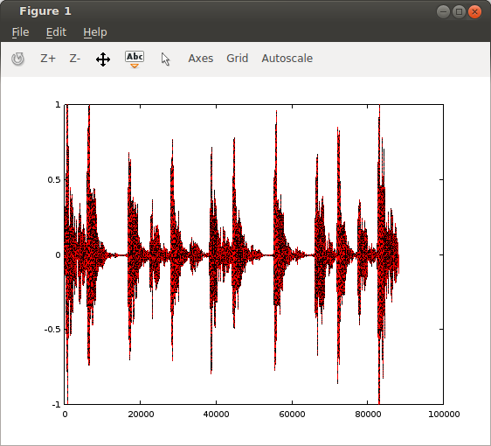
Imagen xx. Señal de audio “bongos1.wav”.

Ejercicio 6
Para este ejercicio, se creó una función llamada show, que recibe la frecuencia y la cantidad de muestras por periodo. La función tiene como salida una gráfica que muestra dos periodos de la señal senoidal a la frecuencia ingresada, y las muestras tomadas.

Ejemplo
>> show(1,4)
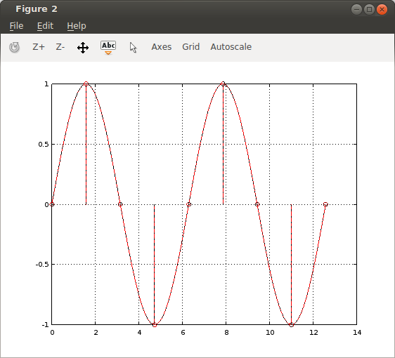
>> show(10,5)
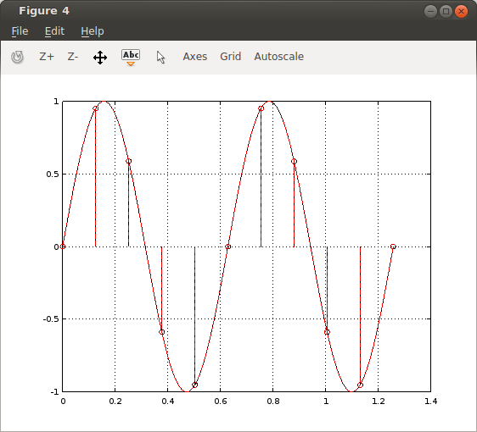
>> show (30,10)
